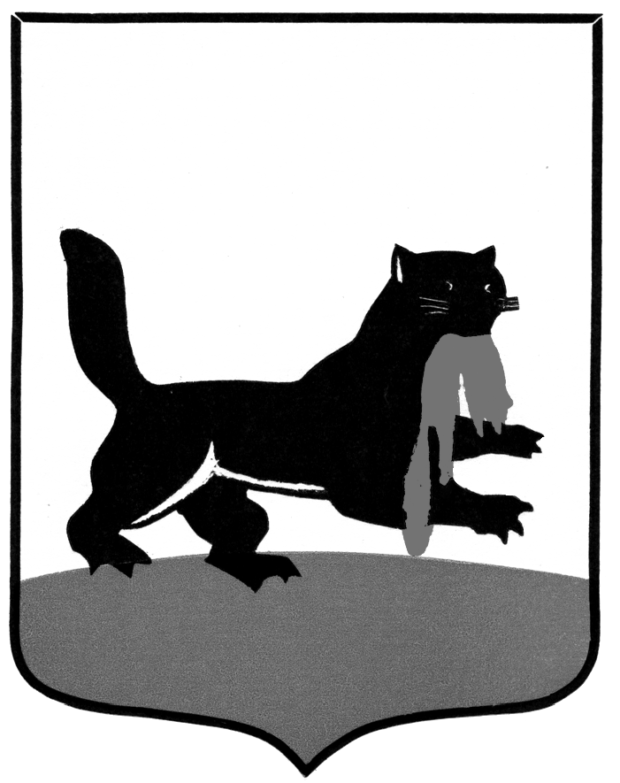
РОССИЙСКАЯ ФЕДЕРАЦИЯ
г. Иркутск

АДМИНИСТРАЦИЯ

КОМИТЕТ ПО СОЦИАЛЬНОЙ ПОЛИТИКЕ И КУЛЬТУРЕ

департамент образования

664001, г.Иркутск, ул.Рабочего Штаба,9, www.admirk.ru тел. 52-01-71

от _______________ №__________________
на № _______________ от _______________

Руководителям общеобразовательных организаций

Уважаемые руководители!

Департамент образования комитета по социальной политике и культуре администрации города Иркутска информирует.
6 сентября 2023 года стартовал Всероссийский конкурс детей и молодёжи «Юный Управдом – созидатель благоприятной среды проживания» (далее – Конкурс).
Цель Конкурса – развитие гражданской активности детей и молодёжи, а также создание возможности их участия в формировании доступной, благоприятной, комфортной и безопасной среды проживания в муниципальных образованиях Российской Федерации.
Участниками Конкурса могут стать дети и молодые граждане в трёх возрастных категориях: – 10-13 лет – категория «Домовёнок»; – 14-17 лет – категория «Юный управдом»; – 18-25 лет – категория «Молодой специалист в сфере управления городским хозяйством».
Заочный этап Конкурса проходит в сентябре-ноябре 2023 года, а финальный этап состоится в декабре 2023 года в городе Москве.
Соорганизаторами Конкурса выступили: Комиссия Общественной палаты Российской Федерации по территориальному развитию, городской среде и инфраструктуре; некоммерческое партнерство «Центр инноваций муниципальных образований»; Союз российских городов; федеральное государственное бюджетное образовательное учреждение высшего образования «Государственный университет управления»; закрытое акционерное общество «Научно-исследовательский центр муниципальной экономики». В качестве партнёров Конкурса приглашены Комитет Государственной Думы по региональной политике и местному самоуправлению; Комитет Совета Федерации по федеративному устройству, региональной политики, местному самоуправлению и делам Севера; Министерство строительства и жилищно-коммунального хозяйства Российской Федерации, Союз малых городов России; Всероссийская Ассоциация развития местного самоуправления; Совет по профессиональным квалификациям в жилищно-коммунальном хозяйстве.
Прошу вас довести до сведения обучающихся, педагогов и родителей информацию о возможности участия в Конкурсе.
Также прошу вас разместить информацию о конкурсе на ваших информационных ресурсах.
С подробной информацией о Конкурсе можно ознакомиться на официальном сайте https://konkurs-upravdom.ru. По вопросам участия в Конкурсе прошу связываться с исполнительной дирекцией конкурса по электронной почте orgkomitet@konkurs-upravdom.ru, либо по телефонам: +7-985-2107630 (Жадобина Дарья Андреевна); +7-916-3045495 (Милькина Ирина Владимировна).
Приложение: Положение о Конкурсе на 12 л.

Начальник отдела развития общего образования
департамента образования комитета
по социальной политике и культуре
администрации города Иркутска Е.В. Высоцкая

Исполнитель: Гурулева Анастасия Анатольевна,
8(3952) 52-01-82.

